
Lyceum Linguistico
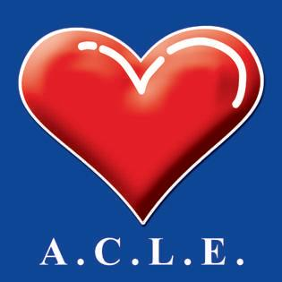


Dal 14 al 25 giugno 2010

Un’opportunità unica nella tua scuola per imparare divertendoti con tutors inglesi!

Lezioni ludiche in English – Games – Competitions
Theatre – English shows - Certificate

ISCRIZIONI

Entro lunedì 26 Aprile: quota iscrizione € 30.00
Entro sabato 15 Maggio: saldo corso € 365.00

